 |    | 
   |  | 
   |    |   




- S isw a m am pu m em bong ka r persona l com puter deng an ba ik

- S isw a m am pu m erakit kem ba li co m pu ter d enga n baik da n bena r







- C PU da n ko m ponennya ( kalau pra ktikum )

- B uku m a nua l reference u ntuk PC yang sesua i

- T oo ls set

- Internet





- M eng gu naka n a la t da n ba han d eng an ba ik d an bena r

- B ekerja sesu ai deng an c ara kerja ya ng t ela h ditentuka n

- M era pikan kem ba li a la t d an b aha n sesua i tem patnya (jika praktik)




- B erdo ala h terle bih da hulu sebelu m m ela kuka n pra ktiku m .

- S iapka n pera la ta n yang d ibutu hkan.

- P ela ja ri terka it lang kah -la ngka h pera kitan kom pu ter ya ng paling da sar. B isa m encari da ri yo utu be a ta u a rtikel, am bil g am bar kem u dia n m a su kan k e da lam tabel, beri penjelas an (hal hal ya ng pe rlu di perhatik an sa at peratika n , d ll)

- T uliskan a la t ata u too ls pem bantu y ang d igu naka n untu k m ela ku kan perakitan (co ntoh o beng).
- T am b ahka n t abel jika d ira sa m a sih kura ng terka it ju m lah pera la tan ya ng d iperlu kan. (N am a k egia tan d a n banya k keg iata n d apa t di sesua ika n da ri su m ber ya ng dilihat!).

T abel Per alata n Pend uku ng Pera kitan Ko m pute r

N o | N a m a Alat | G am bar | Penjelasa n
1 | Obe ng | 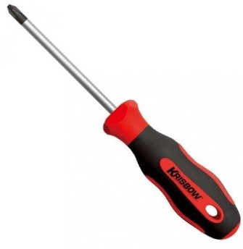 | O beng dig una ka n untu k m em buka d an m em asa ng bau t baik  pa da m o therbo ard  a tau pun c asing
2
3

T abel Pem asa nga n Ph eripheral K om pu ter

N o | N am a K egia tan | G a m ba r | P enjelas an
1 | Pemasangan Motherboard | 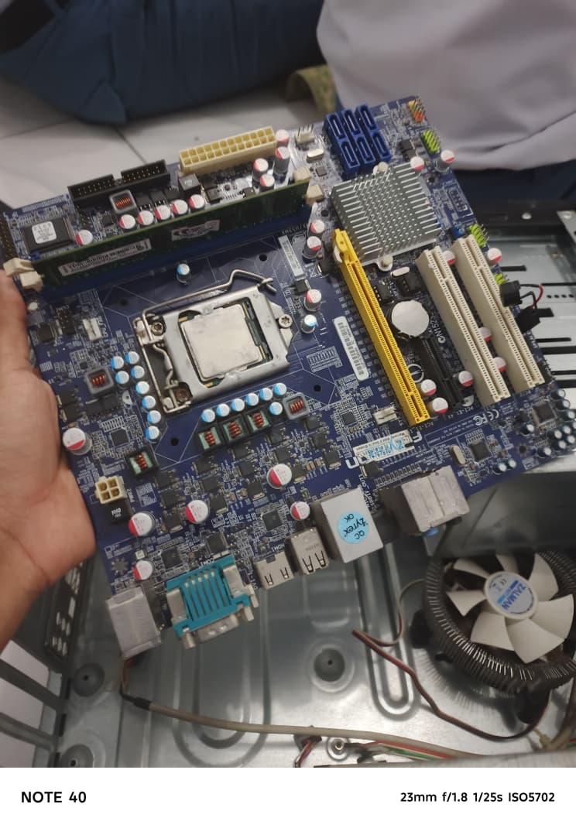 | Pastikan baut motherboard kencang
 | Pem a sa nga n CP U | 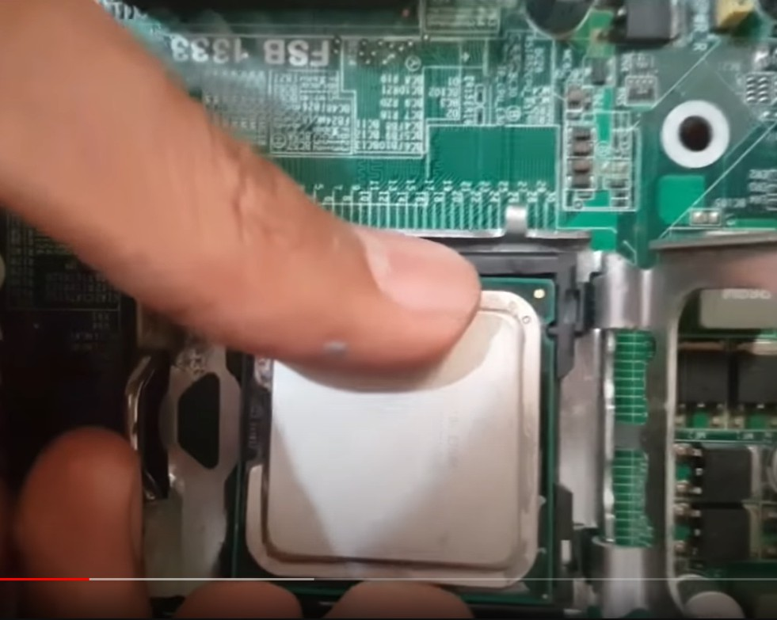 | Pem a sang an CPU ha rus  m em perhatik an pin  da n du du kan pin
 | Pemasangan Heatsink | 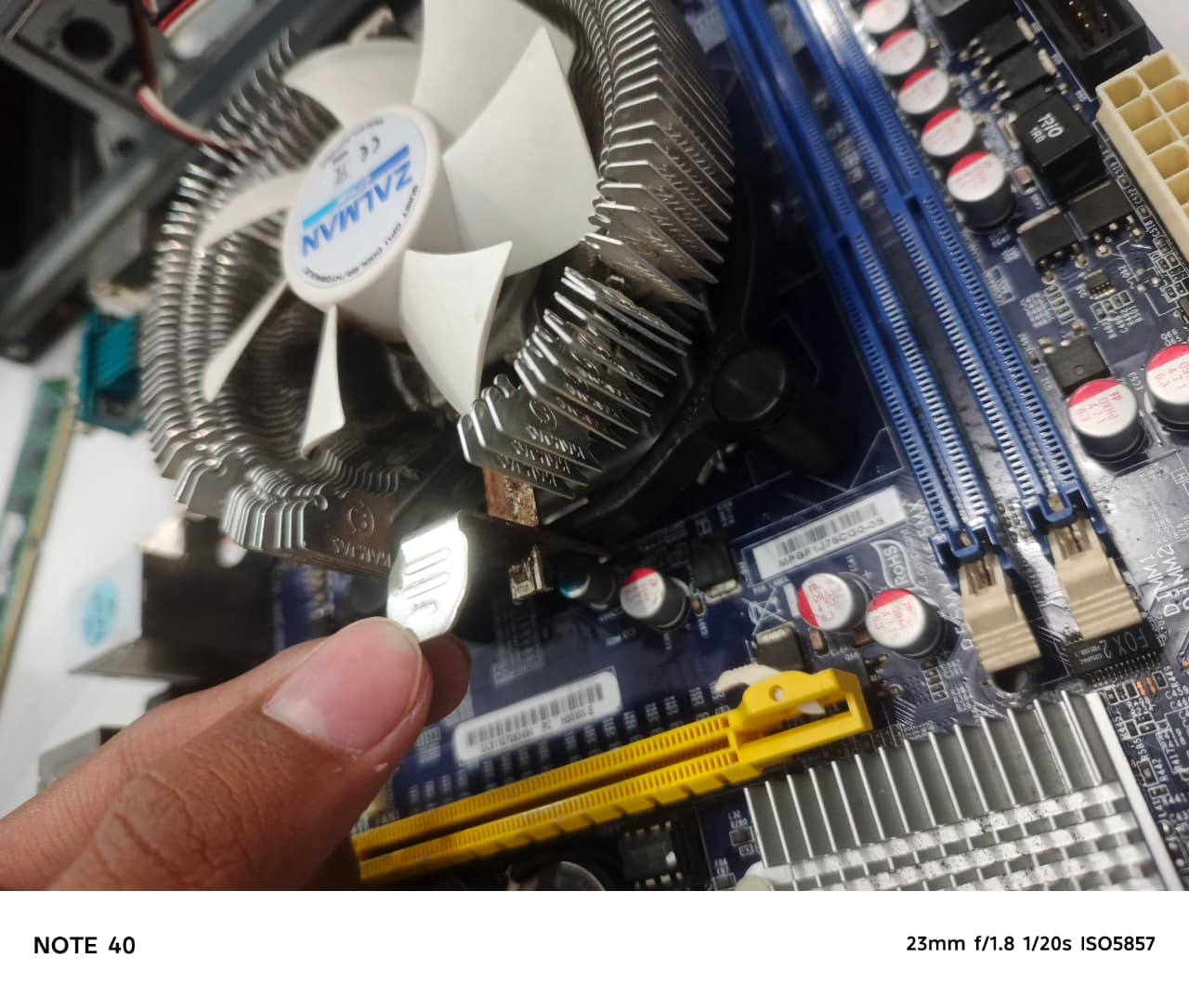 | Pastikan memasang heatsink dengan kencang, tekan hingga berbunyi ‘ceklek’
 | Pemasangan Ram | 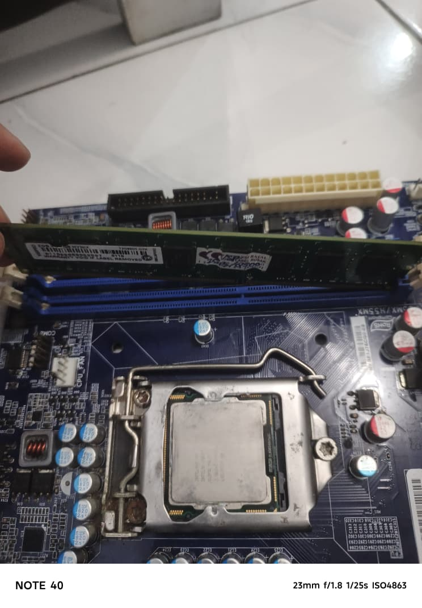 | Penjepit pin harus dibuka dulu sebelum memasang ram
 | Pemasangan port Front panel power led, restart, hdd | 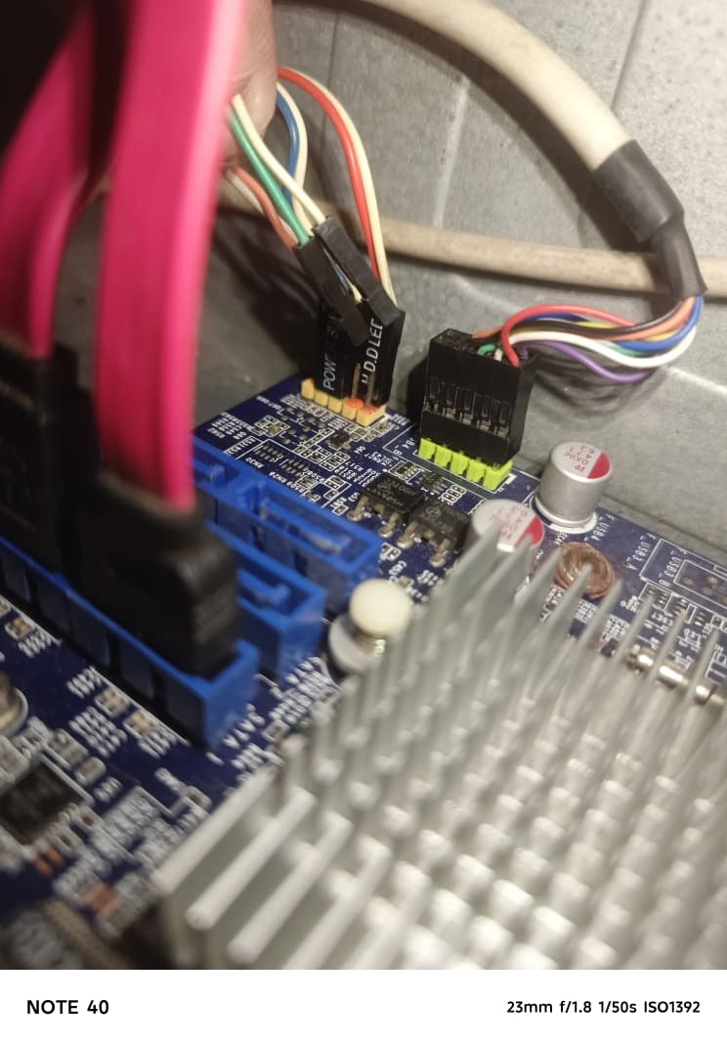
 | Pemasangan port USB front panel | 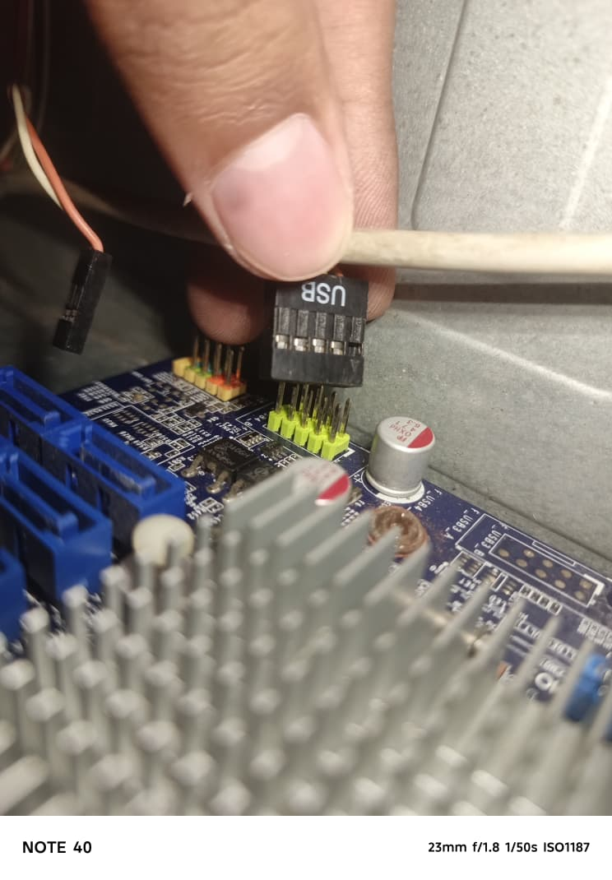
 | Pemasangan port audio | 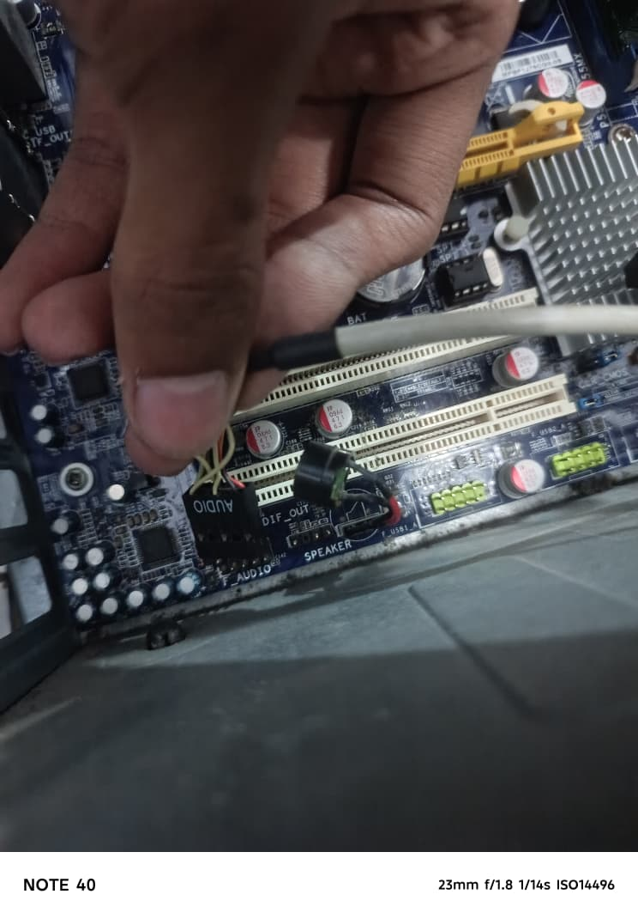
 | Pemasangan port pwr 1 | 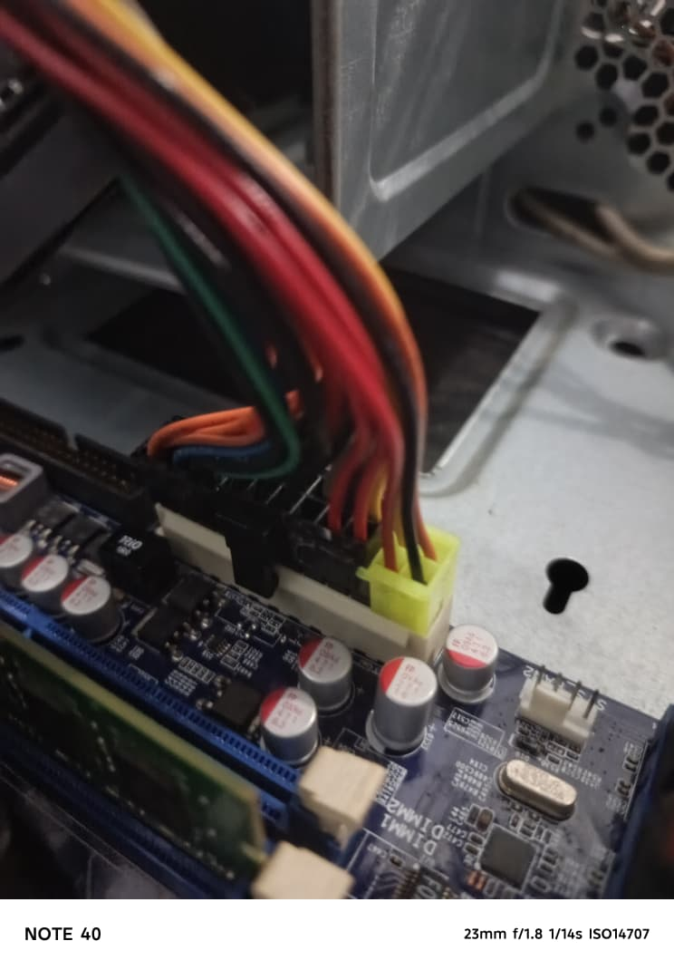
 | Pemasangan kipas | 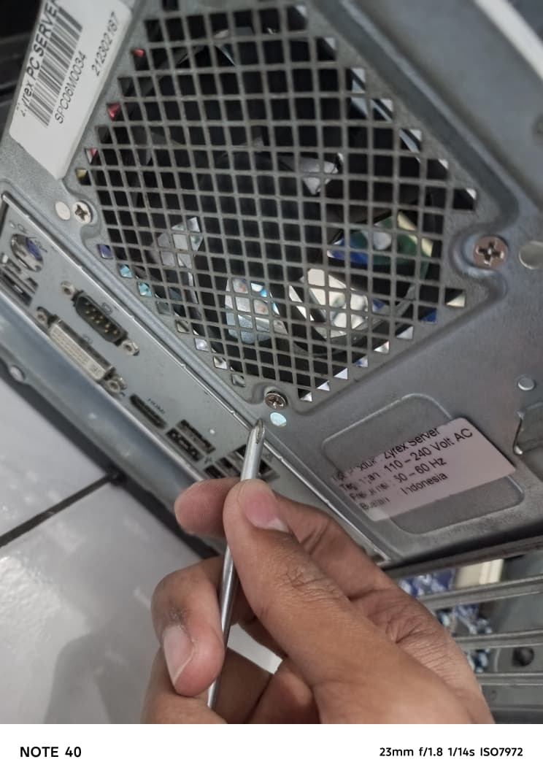
 | Pemasangan HDD | 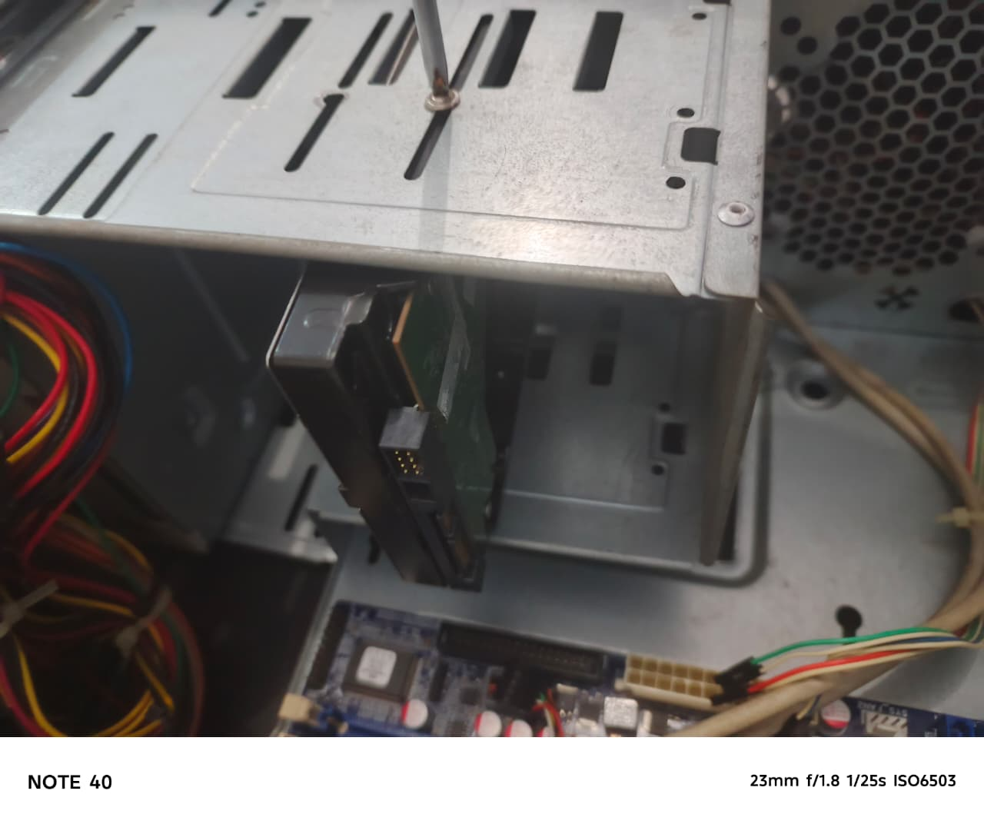
 | Pemasangan port SATA | 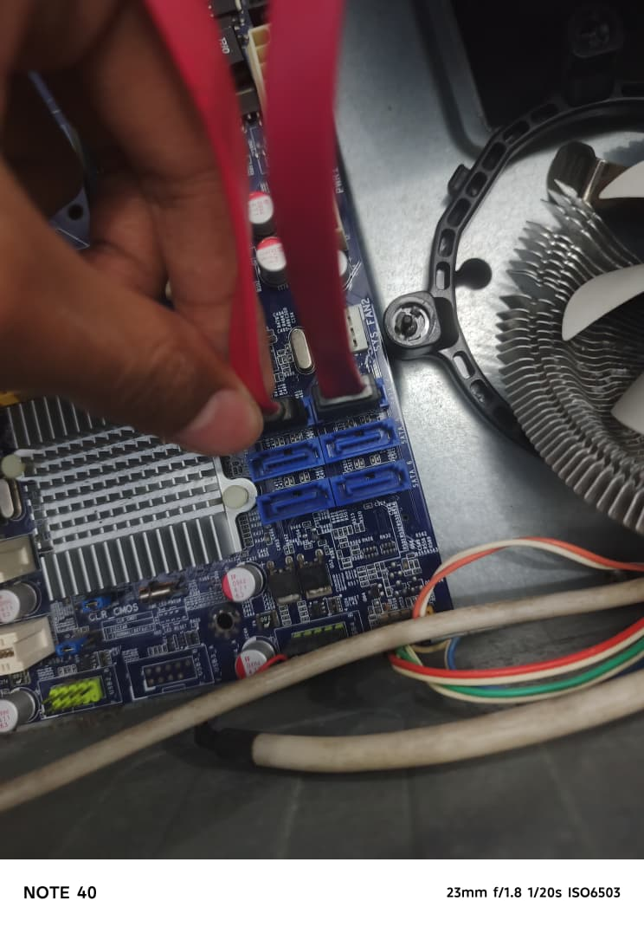
 | Pemasangan Power Supply | 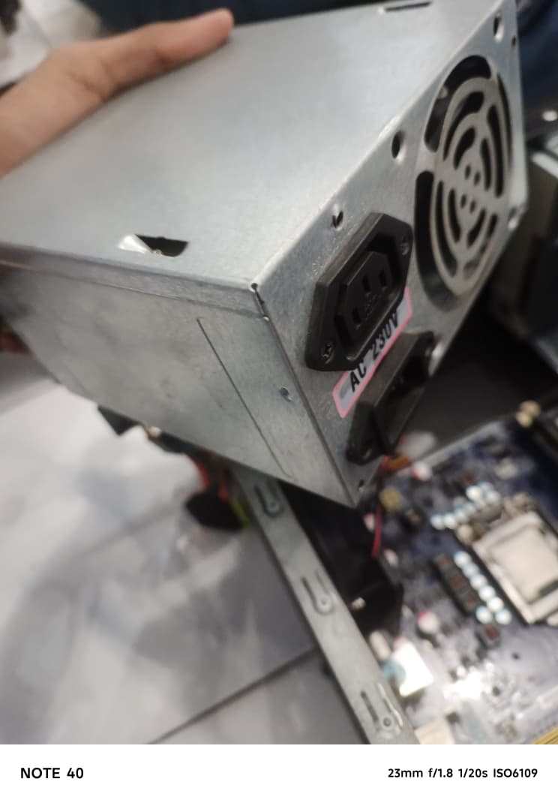

- B ua t kesim pulan d ari artike l/ video terka it pera kitan kom pu ter.

- Jika su da h selesai, sim pa n da la m fo rm a t PD F d enga n form at na m a file





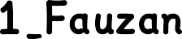
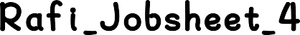
, co nto h



. K um p ulkan pa da fo ld er m asing -m a sing,




- Tuliskan keamanan yang harus diperhatikan dalam merakit computer

- Jelaskan fungsi gelang anti static pada saat perakitan computer



